**Authentication cracking con Hydra**

**Configurazione e cracking SSH**

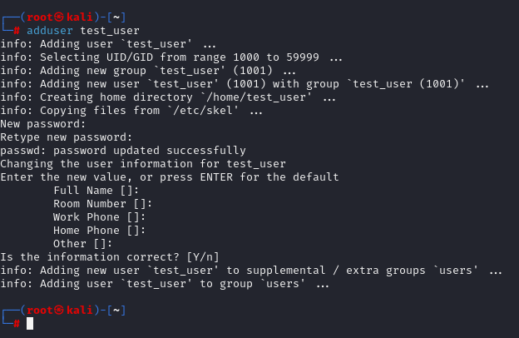

Come da traccia ho aggiunto un nuovo utente chiamato test_user con password testpass

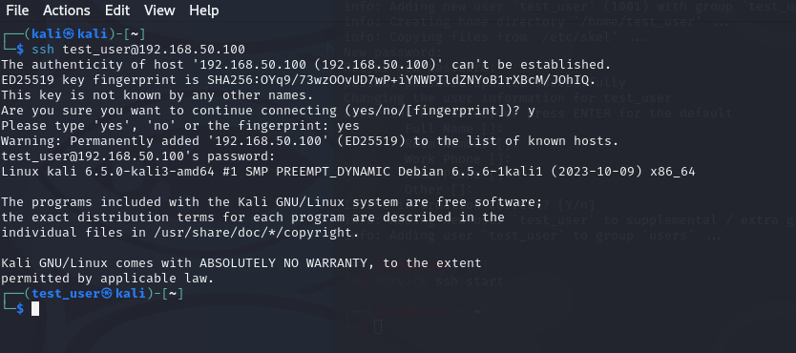

Successivamente ho loggato nel nuovo user per verificare che funzionasse tutto correttamente.

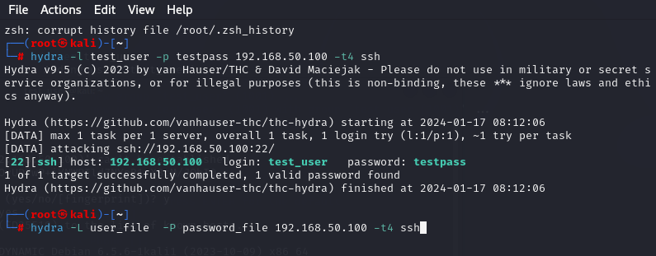

Dopodiché ho configurato hydra per una sessione di cracking, nell primo comando ho messo già le credenziali a noi note nel secondo comando invece ho inserito due dizionari contenenti password e user comunemente utilizzati.

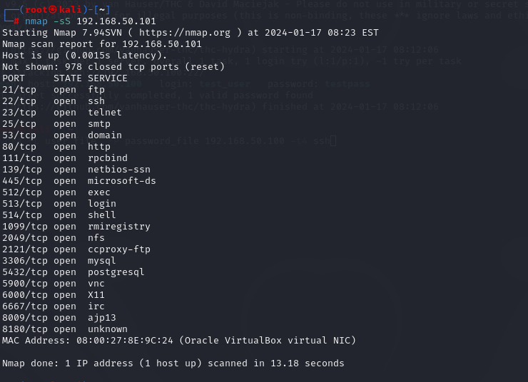

Per il secondo esercizio invece ho usato come target la macchina virtuale metasploitable2 quindi prima di iniziare l’attacco di brute force ho eseguito una scannerizzazione con nmap.

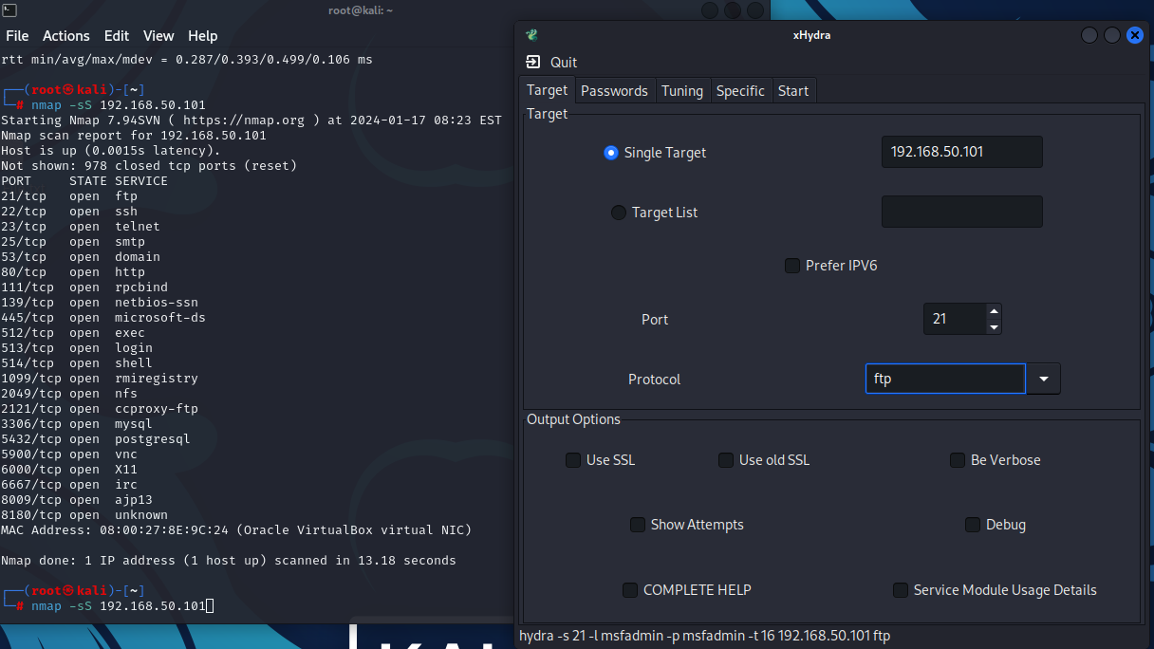

Successivamente ho usato hydra per impostare il nostro target e la porta da attaccare.

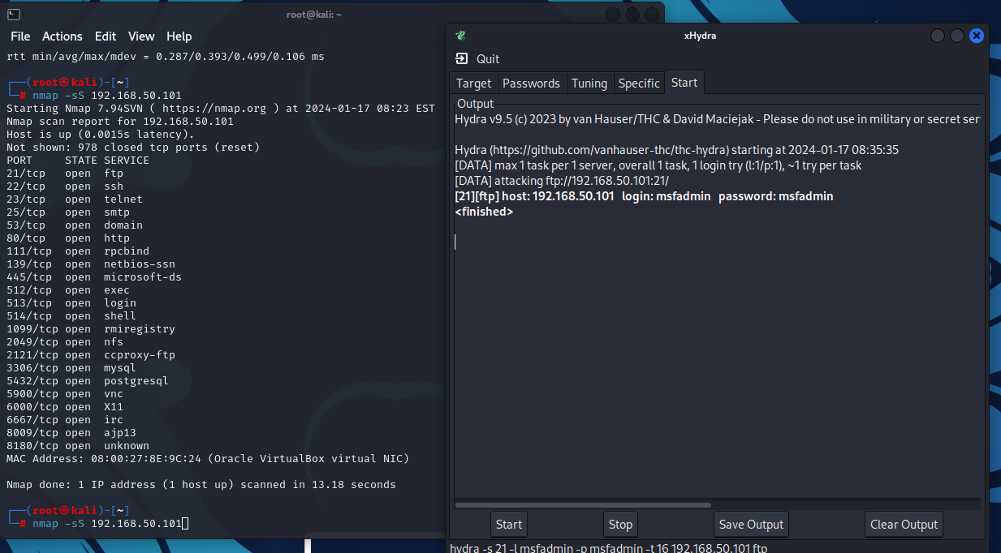

Qui viene illustrato come le credenziali d’accesso per la porta 21 del ftp siano msfadmin.